PV-FC併用運転による配電系統の評価

E08106 三岡功治 | 指導教員 藤田吾郎

1. はじめに
近年，化石燃料の枯渇や地球温暖化といった問題が深刻化し関心を集めている。そのため，温暖化の原因である温室効果ガスの削減が急務となっている。同時に震災の影響から需要地に隣接して設置可能な風力，太陽光などの分散型電源が不足電力を補う手段として注目されている。また，二酸化炭素の排出も抑制できると期待され，今後さらに導入量が増加することが見込まれる。しかし，自然エネルギーを利用した電源は出力が不安定であるという問題点があり, 逆潮流による電圧の上昇や不平衡など系統に悪影響を与えてしまう。それを制御するための新しい電力供給形態が必要となってくる。一方，水素社会に対する関心が増し，コージェネレーションシステムの普及に加え，燃料電池など小規模向きの新技術も急速に発展してきており社会のニーズが高まっている。
本稿では，太陽光発電導入における課題に対し，燃料電池との併用導入を提案する。そこでPSCAD/MATLABを用いて配電系統モデルを構築し，太陽光発電と燃料電池を併用運転した場合についてシミュレーションを行い，電圧変動等の系統の品質維持について評価を行う。

2. コージェネレーションシステム
コージェネレーションシステムとは，ガスタービン，燃料電池などの発電装置を用いて，電気と熱を有効に利用するシステムである。 1種類の1次エネルギー（都市ガス，LPGガス，石油，灯油，重油など）から2種類以上の利用可能なエネルギーを取出すため，「Co(共同)-Generation(発生)」，すなわちコージェネレーションと呼ばれている。図1にコージェネレーションの概要を示す^{[1]}。
コージェネレーション導入のメリットとして以下のことがあげられる。
- 省エネルギー…送電ロスがなく，排熱を利用できるため，エネルギーの高効率化
- 省コスト…電気代や給湯・冷暖房費・燃料代といったエネルギーコストを引き下げることが。
- 環境負荷の低減…CO₂などの排出を抑えることができる。
図1 コージェネレーションシステム
3. 検討モデル概要
3.1 提案モデル
図2に本研究の提案モデルの概要図を示す。本研究では太陽光発電（PV）・燃料電池（FC）の2つの分散型電源で自家発電を行い，不足した電力を電力会社から電気負荷に供給を行う。
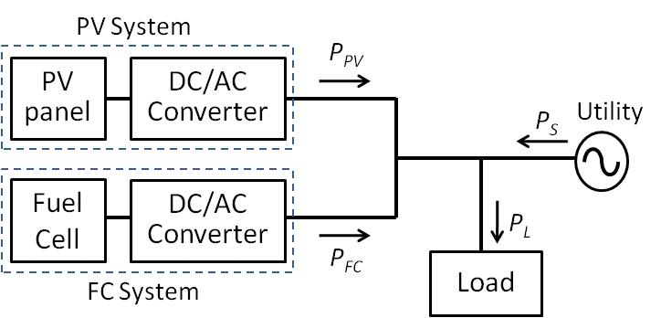
図2 提案システム

3.2 燃料電池の出力制御
燃料電池の出力電力は，家庭の負荷電力$P_{L}$と太陽光発電による出力電力$P_{PV }$の差を出力するように制御する。
また，燃料電池に使用する水素は，都市ガスから改質機を用いて生成する。そのため燃料電池による出力電力は電力指令値に対して時間遅れを生じる。検出した$P_{L}$と$P_{PV}$より次式の電力を定義する^{[2]}。
$P_{LPV}=P_{L}-P_{PV}$ (1)
これより燃料電池の出力電力指令値$P_{FC}^{*}$を以下に示す。
- $P_{LPV}<0$ の場合
$P_{FC}=0$ (2)
- $0≤P_{LPV}≤P_{FCmax}$の場合
$P_{FC}=P_{LPV}$ (3)
- $P_{LPV}>P_{FCmax}$の場合
$P_{FC}^{*}=P_{FCmax}$ (4)
ここで，$P_{FCmax}$は燃料電池の定格出力とする。また，燃料電池出力電力$P_{FC}$と$P_{FC }^{*}$の関係は次式となる。
$P_{FC}=\frac{1}{1+τs}P_{FC}^{*}$ (5)
3.3 模擬系統
図3に今回シミュレーションを行う配電系統モデルを示す。本モデルでは負荷を地域毎に4つのノードに変換し簡略化を図った。また，線路中における電圧変動に対して自動電圧調整器(SVR)を組み込んでいる。
3.4 PV,FCのモデル化
PSCADにおけるPV及びFCの模擬には交流電源を用いた。外部より位相及び電圧を入力することで有効電力P，無効電力Qの出力の制御を行う。位相θ及び電圧Vを以下より算出する。
$P=\frac{V_{inf}×V}{X}×sinθ$ (6)
$Q=\frac{V_{inf}\left(V-V_{inf}COSθ\right)}{X}$ (7)

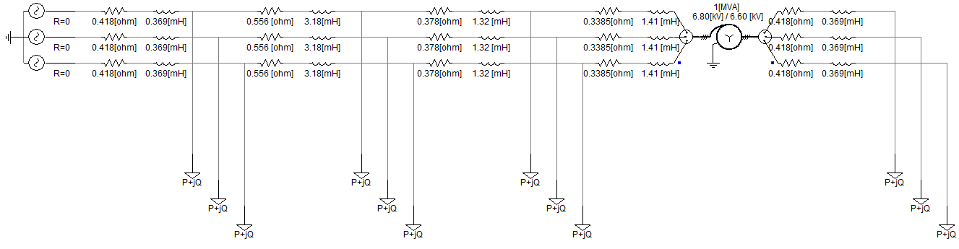
図3 配電系統
図4にPSCADで使用するPVの等価モデルを示す。
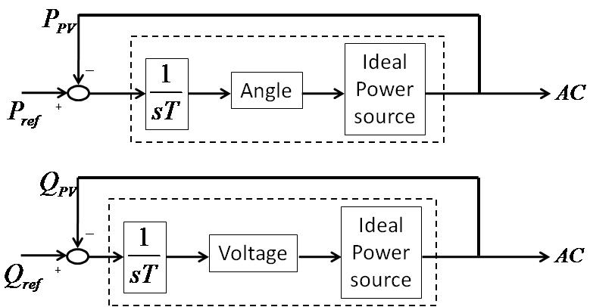
図4 PV等価モデル

4. 検討
4.1 検討条件
配電系統のパラメータは東北地方における実測データを使用した。負荷は各ノード450[kW]で一定とし，PV及びFCの定格出力をそれぞれ150[kW]，100[kW]とした。今回のシミュレーションでは各ノードに提案モデルを導入し，太陽光発電のみ運転させた場合と燃料電池を併用運転させた場合の位相差及び電圧変動を求め比較し，評価する。なお，太陽光発電の時間ごとにおける発電量は本校における日射量のデータより算出する。
4.2 結果
図5に太陽光発電のみ設置した場合の各ノードにおける位相偏差の結果を示す。同様に，図6に太陽光発電と燃料電池を併用させた場合の結果を示す。また両ケースにおける位相差を比較したものを図7に示し，各ノードの電圧変動幅を比較し，電圧変動幅の減少量を図8に示す。ただし電圧変動幅は各ノードにおける最大値と最小値の差より算出した。結果として燃料電池の併用により位相差は最大で0.31[°](48％)，電圧変動幅は17.7[V] (30.0％) 減少させることができた。

5. まとめ
燃料電池を併用運転することで系統における各ノードの位相差及び電圧変動幅が減少した。つまり燃料電池を併用することで系統の品質を維持できることを明らかにした。しかし，本研究では品質維持を最優先としたため熱の利用を考慮していない。そのため利益を追求する際には熱需要に応じて燃料電池をさらに制御しなくてはならない。また，逆潮流による系統電圧の上昇には蓄電池などの更なる設備の追加が必要となる。今後，負荷の時間変動及び分散型電源導入容量を考慮し検討していく。
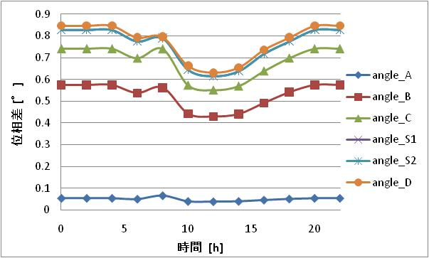
図5 PV導入時の位相差

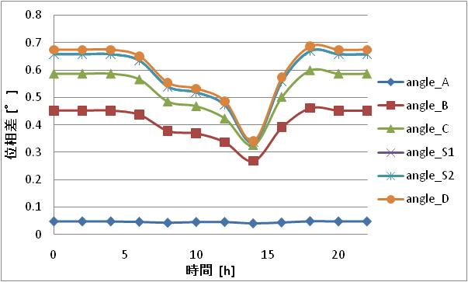
図6 PV-FC併用時の位相差

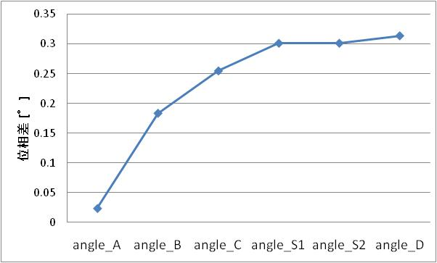
図7 両ケースにおける位相差の改善

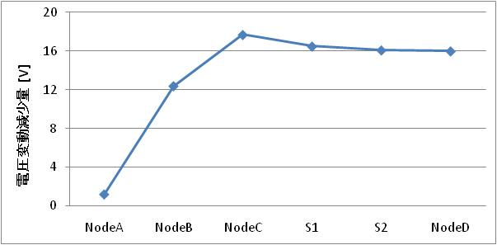
図8 FC導入による電圧変動幅減少量

参考文献
[1] 牧谷秀明，『燃料電池の基本と動向』，燃料電池NPO法人，株式会社秀和システム(2004)
[2] 荒金佑哉，野口仁志，山本真義，舩曳繁之，「PVとFCを併用した家庭用分散電源システムとそのコスト評価」，電気学会論文誌B，Vol.129，No.10 (2009)

